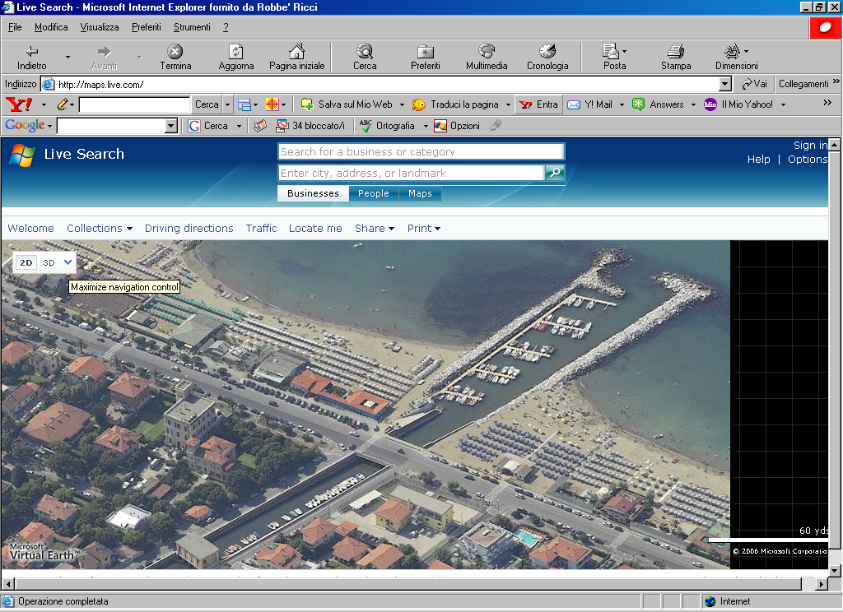 | A.E.A.S  Associazione Ecologica Attività Sportive  Via San Leonardo,37 Marina di Massa(MS)  e-mail aeas@libero.it

MASSA 2/1/2019
Oggetto: ASSEGNAZIONI DEFINITIVE

SI PORTA A CONOSCENZA DEI SOCI ASSEGNATARI DEFINITIVI LATO MONTE LA

POSSIBILITA’ DI TRASFERIRSI DEFINITIVAMENTE LATO MARE CON

DISPONIBILITA’ DI 1 POSTO,

TUTTI I SOCI AVENTI DIRITTO POSSONO INOLTRARE DOMANDA DI

ASSEGNAZIONE DEFINITIVA LATO MONTE PER POSTI N° 1,

A SEGUITO DI TALI DOMANDE, IL CONSIGLIO DIRETTIVO PROCEDERA’

ALL’ASSEGNAZIONE IN BASE ALLA GRADUATORIA. LE DOMANDE POTRANNO

ESSERE INOLTRATE ENTRO E NON OLTRE IL 31/1/2019.

IL PRESIDENTE
VIGNALI ROBERTO

